序号 | 时间 | 姓名 | 获奖名称 | 级别 | 部门 | 得分
1 | 2020.12 | 吕佳音 | 少先队辅导员少先活动辅导技能展示特等奖 | 省级 | 省教育厅 | 4
2 | 2020 | 吕娟 | 诗教中国”诗词讲解大赛优秀奖 | 省级 | 省教育厅 | 2
3 | 2020.6 | 吕佳音 | 少先队中队课堂展示区特等奖 | 区级 | 区少工委 | 2
4 | 2020.1 | 吕佳音 | 少先队优质课评比一等奖 | 区级 | 区教育局 | 2
5 | 2020.6 | 吕佳音 | 少先队中队活动设计一等奖 | 区级 | 区教育局 | 2
6 | 2020.6 | 吕佳音 | 少先队中队活动说课一等奖 | 区级 | 区教育局 | 2
7 | 2020.7 | 孙洁 | “诵读中国”教师组一等奖 | 区级 | 区教育局 | 2
8 | 2020.1 | 王倩倩 | 少先队优质课评比一等奖 | 区级 | 区教育局 | 2
9 | 2020.6 | 王倩倩 | 少先队中队活动说课一等奖 | 区级 | 区教育局 | 2
10 | 2020.6 | 王倩倩 | 少先队中队活动设计一等奖 | 区级 | 区教育局 | 2
11 | 2020.6 | 王倩倩 | 少先队中队课堂展示区二等奖 | 区级 | 区少工委 | 1
12 | 2020.4 | 吕佳音 | 心理健康教育微课二等奖 | 区级 | 区教师发展中心 | 1
13 | 2020.6 | 恽焱 | 少先队中队活动设计二等奖 | 区级 | 区教育局 | 1
14 | 2020.6 | 戴秀干 | 少先队中队活动设计二等奖 | 区级 | 区教育局 | 1
15 | 2020.6 | 孙洁 | 少先队中队活动设计二等奖 | 区级 | 区教育局 | 1
B15教育教学单项比赛汇总表（总分：27分）

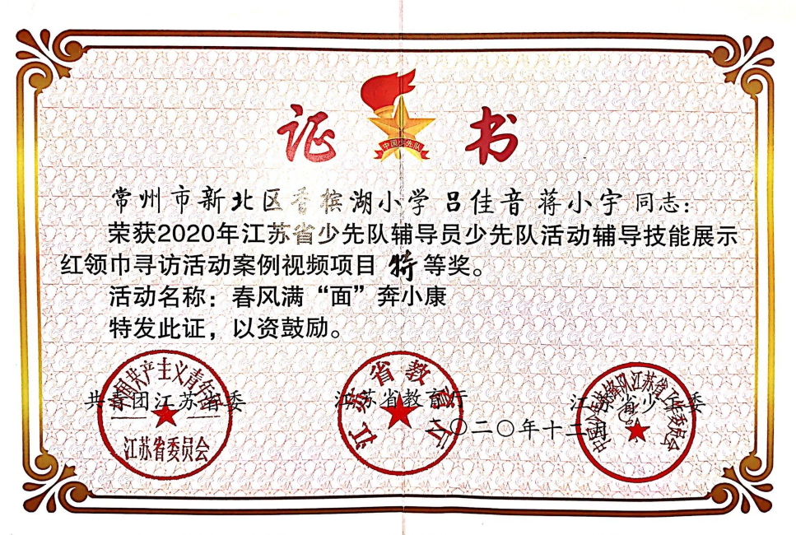
- 少先队辅导员少先活动辅导技能展示特等奖

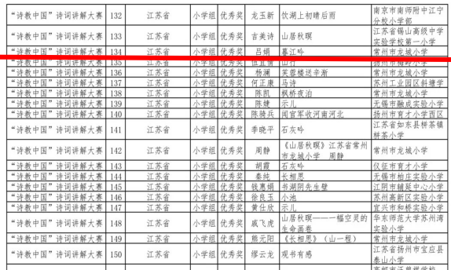

2“诗教中国”诗词讲解大赛优秀奖

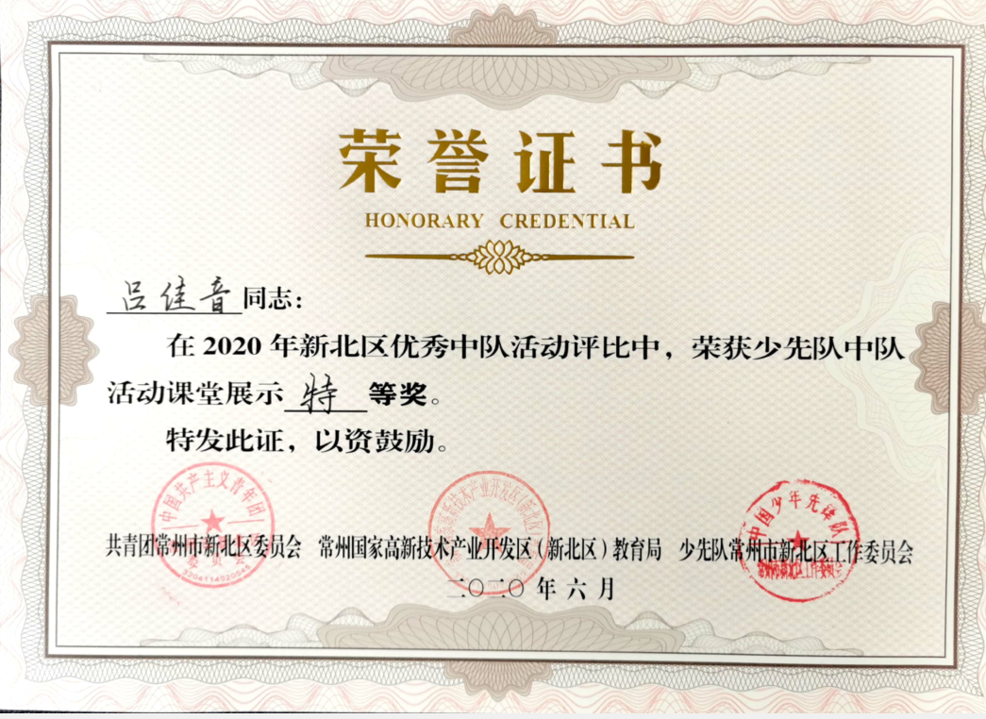

3.少先队中队课堂展示区特等奖

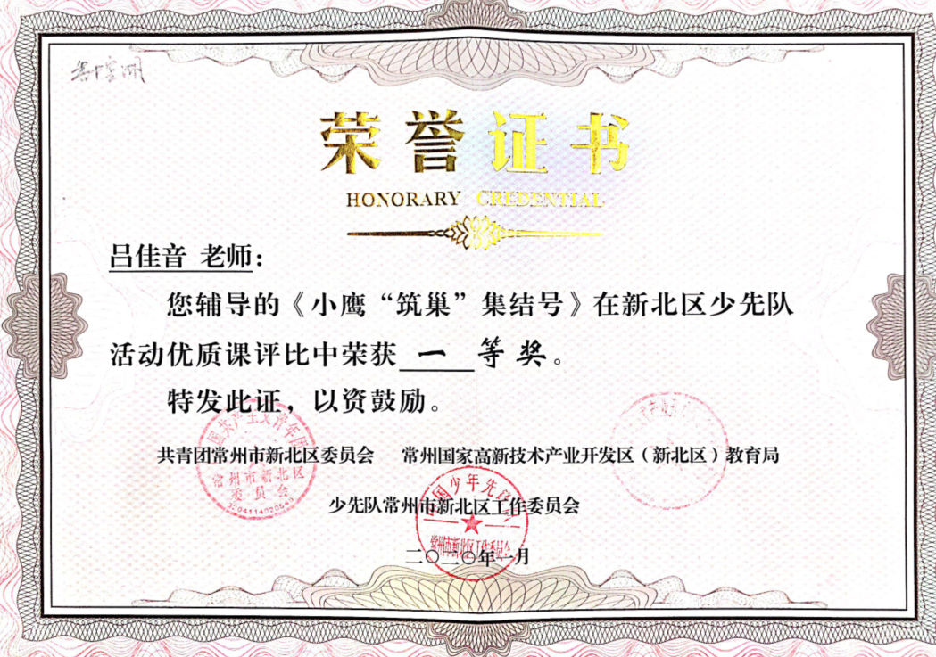

4.少先队优质课评比一等奖
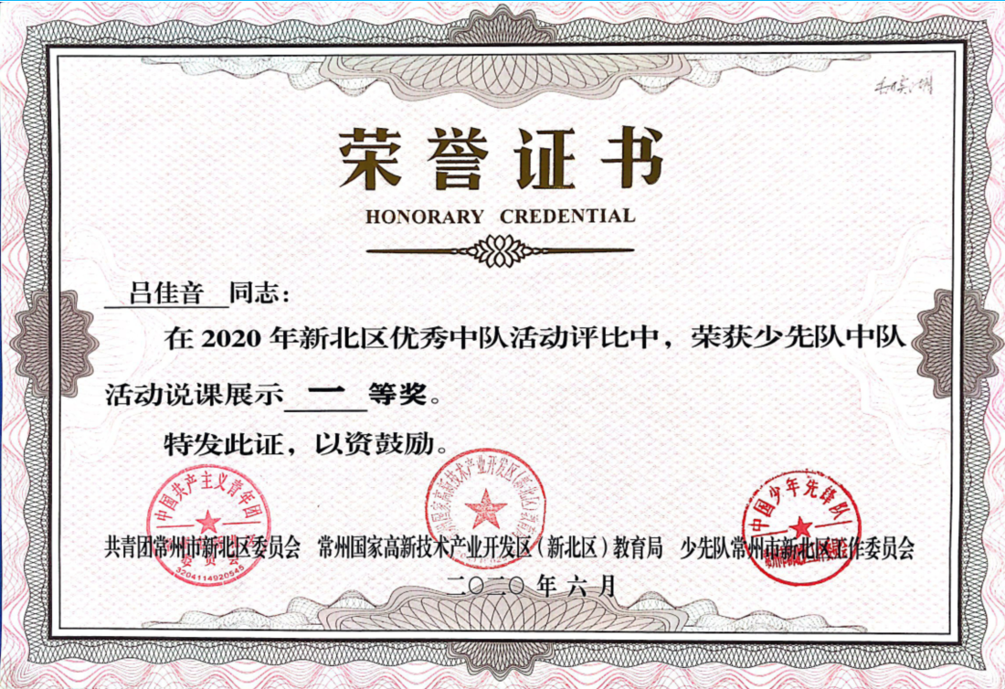

- 少先队中队活动设计一等奖

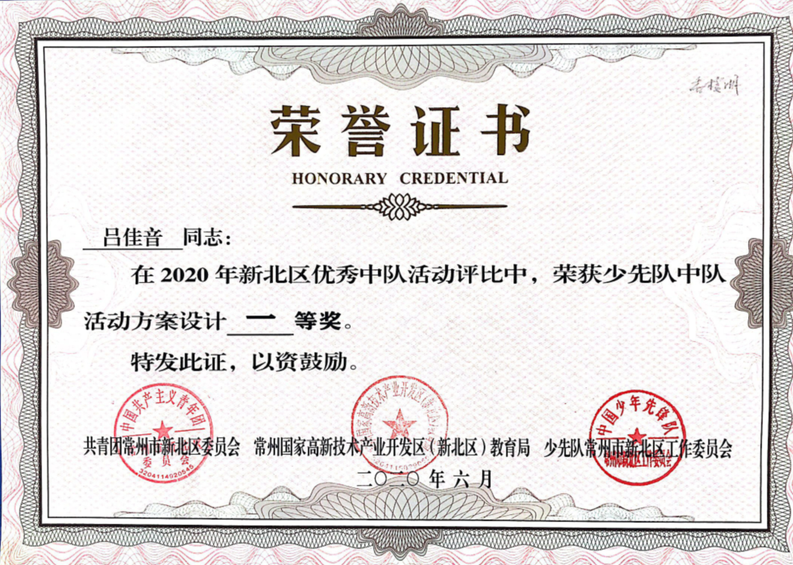
6.少先队中队活动说课一等奖

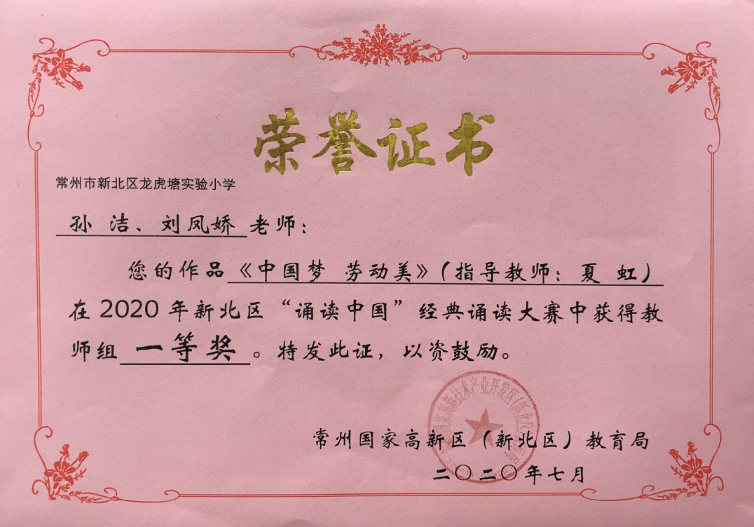 7.“诵读中国”教师组一等奖
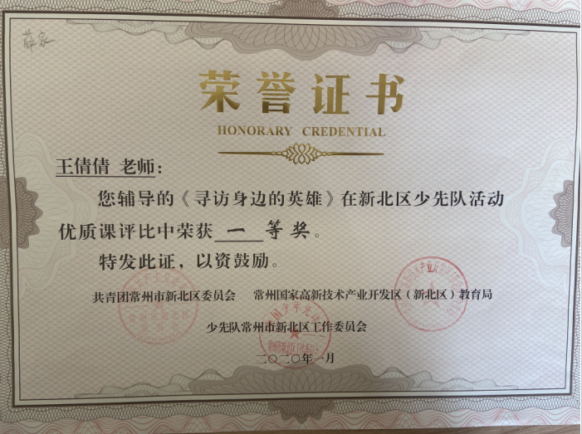

8.少先队优质课评比一等奖
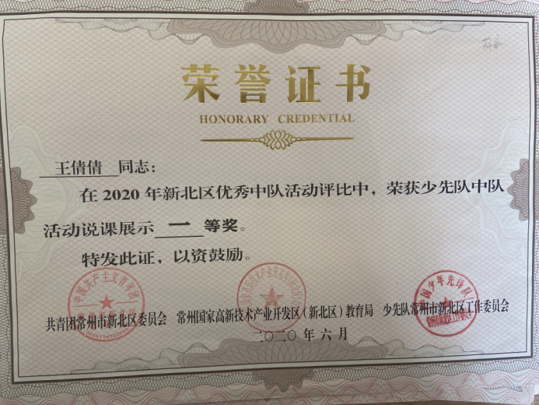

9.少先队中队活动说课一等奖
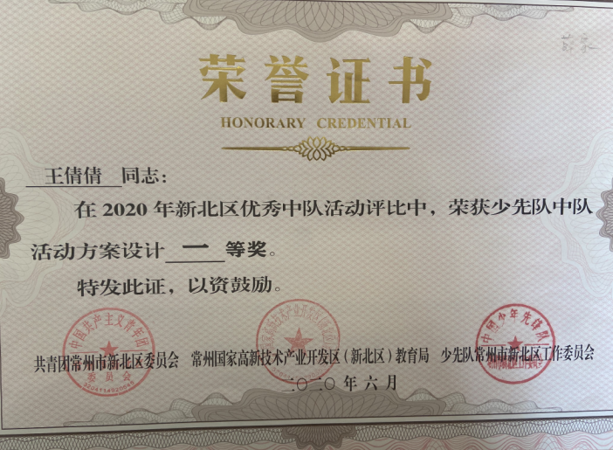
10. 少先队中队活动设计一等奖

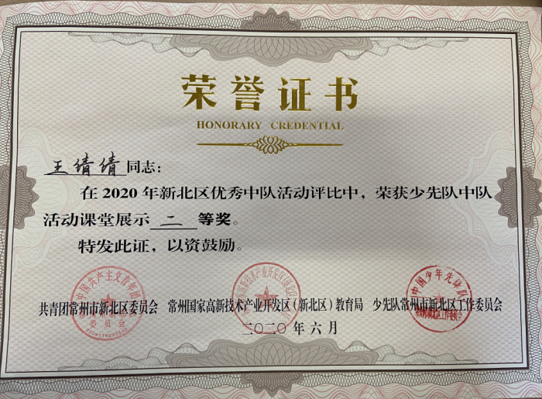

11.少先队中队课堂展示区二等奖

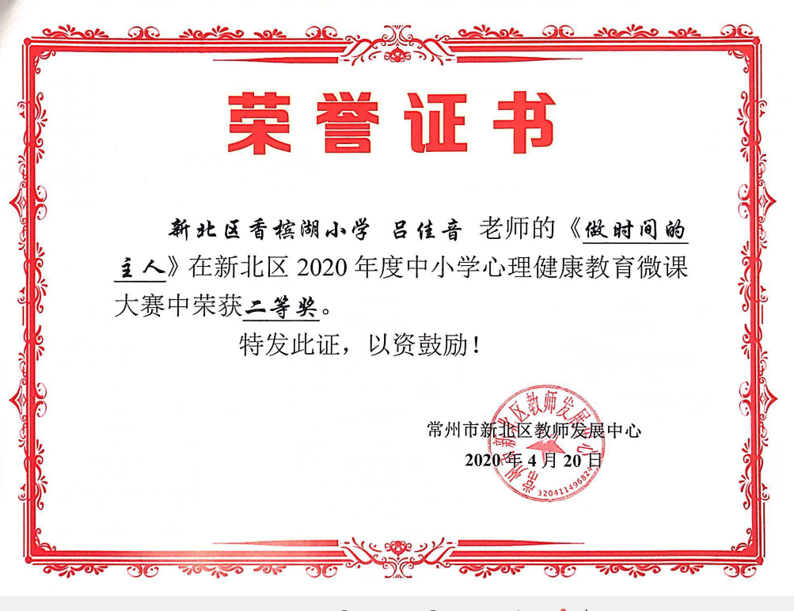
12.心理健康教育微课二等奖

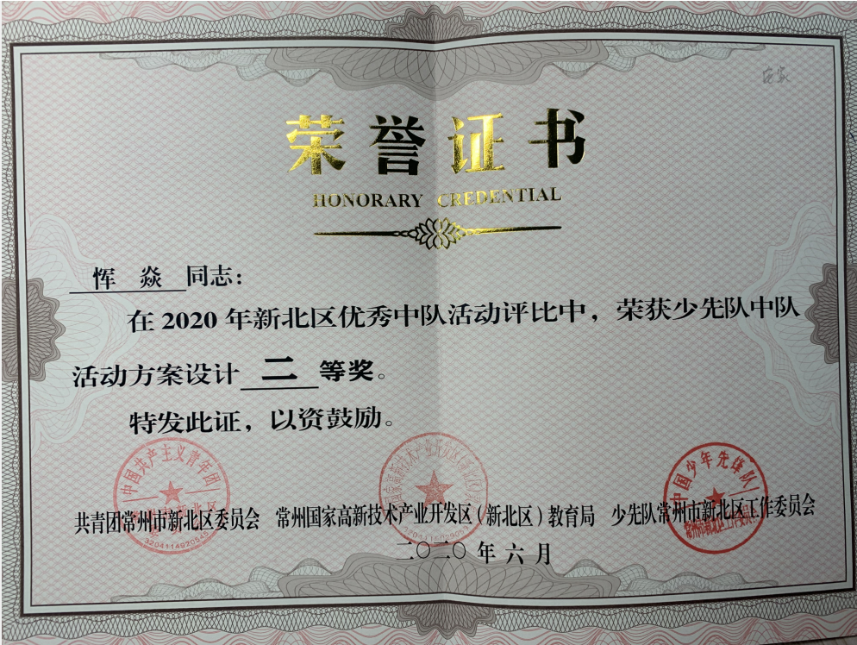
13.少先队中队活动设计二等奖
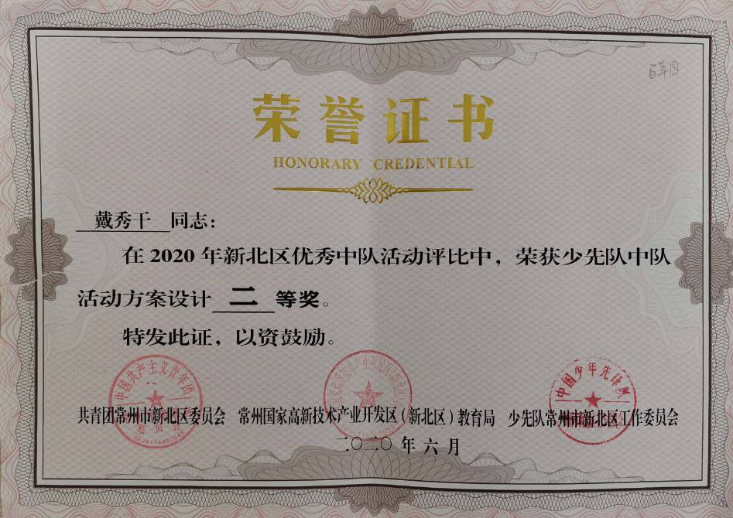

14.少先队中队活动设计二等奖

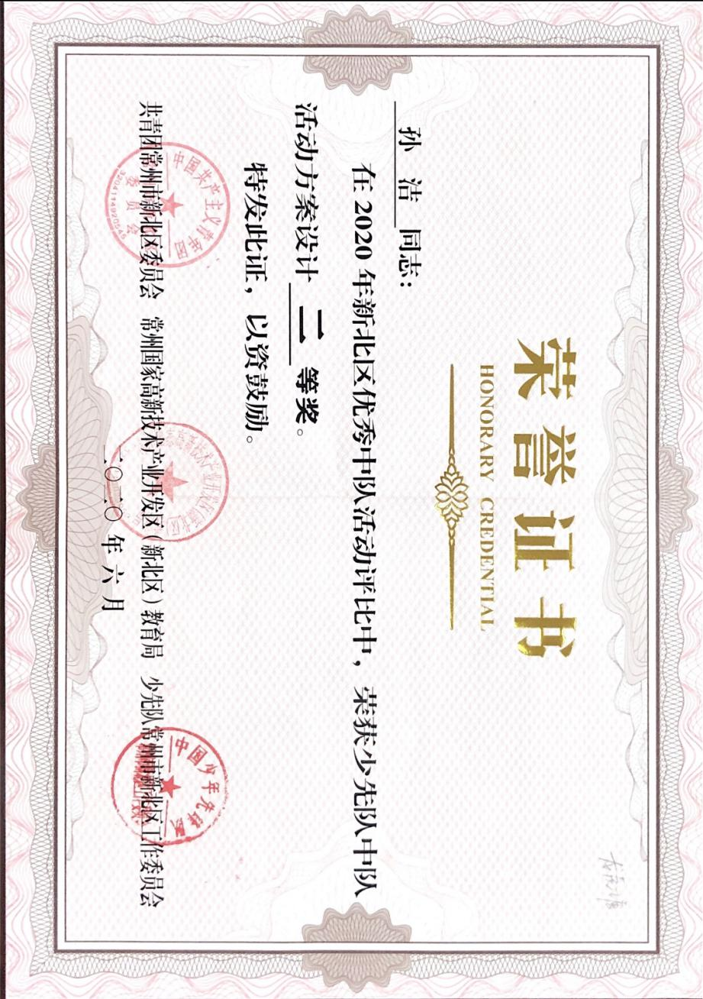
15.少先队中队活动设计二等奖

